EXCELENTÍSSIMO SENHOR PRESIDENTE DA CAMARA MUNICIPAL DE SUMARÉ

INDICO, ao Exmo. Senhor Prefeito Municipal, que determine ao departamento competente providências urgentes na troca de lâmpadas na Rua Júlia Teodoro da Silva Correa, 257, Pq Bandeirantes.
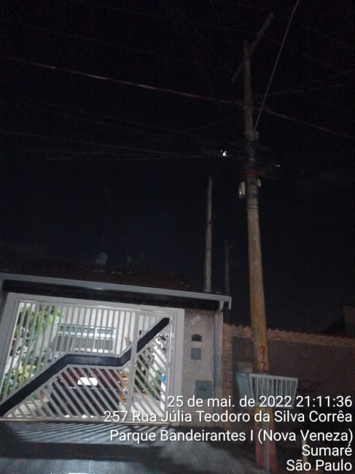

A solicitação se faz necessária, tendo em vista que as lâmpadas estão queimada, causando crimes e furtos no local, e sua substituição trará melhoria na qualidade de vida da população.

Sala das sessões, 14 de junho de 2022.
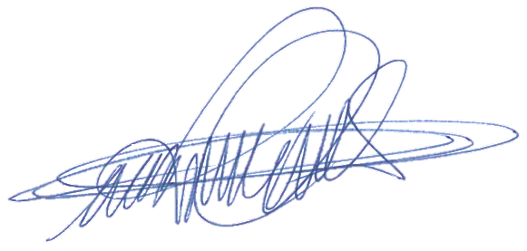

DIGÃO
VEREADOR

